

หลักเกณฑ์การบริหารและพัฒนากำลังพล
สถานีตำรวจภูธรฟากท่า

การบริหารและพัฒนากำลังพล ได้ดำเนินการตามหลักเกณฑ์และวิธีการ กฎ ระเบียบ และข้อบังคับ ที่เกี่ยวข้องตามที่กำหนดไว้ โดยยึดหลักการบริหารกิจการบ้านเมืองที่ดี (Good Governance) และเป็นไป ตามมาตรฐานคุณธรรม เพื่อให้การดำเนินการในการบริหารกำละงพลเป็นไปอย่างมีประสิทธิภาพ มีความโปร่งใส และไม่มีผลประโยชน์ทับซ้อนอย่างแท้จริง หลักเกณฑ์การบริหารและพัฒนากำลังพลของ สถานีตำรวจภูธรฟากท่า ประกอบด้วย
๑. หลักเกณฑ์การโยกย้ายกำลังพล
๒. หลักเกณฑ์การพัฒนากำลังพล
๓. หลักเกณฑ์การประเมินผลการปฏิบัติงาน
๔. หลักเกณฑ์การให้คุณให้โทษและการสร้างขวัญกำลังใจ
1. หลักเกณฑ์การโยกย้ายกำลังพล
การแต่งตั้งหรือโยกย้ายข้าราชการตำรวจให้เป็นไปตาม กฎ ก.ตร.ว่าด้วยหลักเกณฑ์และวิธีการ แต่งตั้งข้าราชการตำรวจ ระดับสารวัตร ถึงจเรตำรวจแห่งชาติ และรองผู้บัญชาการตำรวจแห่งชาติ พ.ศ.2549
2. หลักเกณฑ์การพัฒนากำลังพล
สถานีตำรวจภูธรฟากท่า ได้จัดทำโครงการพัฒนาข้าราชการตำรวจในสังกัด ตามหัวข้อ “พัฒนาคน พัฒนางาน เพื่อสืบสานองค์กร ” ใน 3 ระยะ เพื่อเรียนรู้ระบบการทำงานจากรุ่นพี่สู่รุ่นน้อง และเพื่อสืบสานวัฒนธรรมองค์กรและสานต่อระบบการทำงาน อีกทั้งมีการปฐมนิเทศข้าราชการตำรวจที่ได้รับการแต่งตั้งโยกย้ายมาดำรงตำแหน่งใหม่ รวมถึงข้าราชการตำรวจที่ได้รับการบรรจุแต่งตั้งครั้งแรก ให้มาปฏิบัติหน้าที่ในสังกัดสถานีตำรวจภูธรฟากท่า จัดระบบพี่เลี้ยงในแต่ละสายงาน เพื่อคอยดูแล แนะนำ และให้คำปรึกษาในการปฏิบัติหน้าที่ ส่งเสริมให้ศึกษาต่อในระดับสูง เพื่อความก้าวหน้าในอาชีพ จัดกิจกรรมสานสัมพันธ์ จัดสวัสดิการและสิทธิประโยชน์ การพิจารณาความดีความชอบอย่างเป็นธรรม ควบคู่กับการส่งเสริมการพัฒนาตนเองของข้าราชการตำรวจ โดยกำหนดเป็นนโยบายและได้มอบหมายให้ฝ่ายอำนวยการ จัดทำแผนงาน/กิจกรรม/โครงการ พัฒนากำลังพล เพื่อส่งเสริมให้บุคลากรประพฤติปฏิบัติตามระเบียบ วินัย กฎหมายและมีคุณธรรมตามประมวลจริยธรรมและจรรยาบรรณของตำรวจ โดยการจัดประชุมอบรมเชิงปฏิบัติการแก่ข้าราชการตำรวจ ทุกครั้งที่มีการแต่งตั้งโยกย้ายข้าราชการตำรวจมารับตำแหน่งใหม่ในสถานีตำรวจ เพื่อให้บรรลุผลสำเร็จตามกลยุทธ์ และแผนปฏิบัติการประจำปี

หลักเกณฑ์การบริหารและพัฒนากำลังพลสถานีตำรวจภูธรฟากท่า
การส่งเสริมให้ข้าราชการตำรวจปฏิบัติหน้าที่อย่างถูกต้องตามกฎหมาย ระเบียบ หลักคุณธรรม
ตามประมวลจริยธรรมและจรรยาบรรณของตำรวจ มีวิธีการดังนี้
1. สถานีตำรวจภูธรฟากท่า มีนโยบายในการส่งเสริมการประพฤติปฏิบัติตามระเบียบวินัย กฎหมายและมีคุณธรรมหลักคุณธรรม ตามประมวลจริยธรรมและจรรยาบรรณของตำรวจ โดยกำหนดโครงการ/กิจกรรมส่งเสริมการปฏิบัติตามระเบียบวินัย กฎหมาย คุณธรรมตามประมวลจริยธรรมและจรรยาบรรณของตำรวจ ลงในแผนพัฒนากำลังพล
2. ปฏิบัติตนให้เหจนเป็นแบบอย่าง และถ่ายทอดพฤติกรรมการปฏิบัติตามระเบียบวินัย กฎหมาย ระเบียบและมีคุณธรรมตามประมวลจริยธรรมและจรรยาบรรณของตำรวจ
3. จัดประชุม อบรม และกิจกรรรมเพื่อให้เกิดความรู้เรื่องกฎหมาย ระเบียบ และความตระหนักใน คุณธรรมตามประมวลจริยธรรมและจรรยาบรรณของตำรวจ หรือเชิญผู้มีความรู้มาบรรยายตามแผนพัฒนากำลังพล
4. มีการนิเทศ กำกับ ติดตามประเมินผลการปฏิบัติตนตามกฎหมายและมีคุณธรรมตามประมวลจริยธรรมและจรรยาบรรณของตำรวจ
5. ยกย่องเชิดชูเกียรติข้าราชการตำรวจที่มีผลงานเป็นที่ประจักษ์ ดีเด่นด้านต่าง ๆ เพื่อสนับสนุน ส่งเสริม สร้างขวัญกำลังใจในการปฏิบัติหน้าที่ เช่น การมอบรางวัลแก่ข้าราชการตำรวจผู้ปฏิบัติราชการด้วยความซื่อสัตย์ สุจริต เป็นต้น
3. หลักเกณฑ์การประเมินผลการปฏิบัติงาน
การเลื่อนยศ
1. ยึดถือและปฏิบัติตามแนวทางการปฏิบัติการดำเนินการเรื่องยศตำรวจ แนบท้ายหนังสือ ตร. ที่ 0009.254/ว 11 ลง 20 มี.ค.61 และ
2. กฎ ก.ตร.ว่าด้วยหลักเกณฑ์และวิธีการแต่งตั้งยศ พ.ศ.2554
การเลื่อนขั้นเงินเดือน
หลักในการพิจารณา
1. นำผลการประเมินประสิทธิภาพ ประสิทธิผล และพฤติกรรมการปฏิบัติตามกฎ ก.ตร.ว่าด้วยประมวลจริยธรรมและจรรยาบรรณของตำรวจมาเป็นหลักในการพิจารณาประกอบกับข้อมูลอื่น ๆ
2. การเลื่อนขั้นเงินเดือน ให้จัดทำปีละ 2 ครั้ง โดยพิจารณาจากผู้บังคับบัญชาชั้นต้น ตามลำกับชั้นจนถึงผู้มีอำนาจสั่งเลื่อนเงินเดือน
3. ดำเนินการตามหลักเกณฑ์และวิธีการที่กำหนดในกฎ ก.ตร.ว่าด้วยการกำหนดและวิธีการ พิจารณาเลื่อนเงินเดือนข้าราชการตำรวจ พ.ศ.2556
4. ดำเนินการตาม ผนวก ก.แนวทางปฏิบัติในการเลื่อนเงินเดือนข้าราชการตำรวจ แนบท้าย หนังสือ ตร.ที่ 0009.251/ว 36 ลง 26 มิถุนายน 2557

หลักเกณฑ์การบริหารและพัฒนากำลังพลสถานีตำรวจภูธรฟากท่า
การประเนผลการปฏิบัติงาน
1. ประเมินผลงานตามที่กำหนดใน กฎ ก.ตร.
2. มีผลการประเมินอยู่ในเกณฑ์มาตรฐานกลางขึ้นไป
ผู้ที่จะได้รับการพิจารณาเลื่อน 0.5 ขั้น
1. บรรจุมาไม่น้อยกว่า 4 เดือน
2. ปฏิบัติหน้าที่จนเกิดผลดี เกิดความก้าวหน้า
3. ไม่ถูกพักหรือให้ออกไว้ก่อน ถูกปลดออก ถูกไล่ออก หรือออกจากราชการด้วยเหตุใด เกิน 2 เดือน
4. ไม่ถูกลงโทษทางวินัยถึงที่สุด หรือไม่ถูกศาลพิพากษาลงโทษในคดีอาญาถึงที่สุด
5. ไม่ลาหรือมาทำงานสายเกินกว่าที่ ตร.กำหนด (ลา 15 ครั้ง สาย 18 ครั้ง)
6. ปฏิบัติหน้าที่ 6 เดือน ไม่ลาเกิน 23 วัน เว้นแต่
6.1 ลาอุปสมบทหรือประกอบพิธีฮัจญ์
6.2 ลาคลอดบุตร ไม่เกิน 90 วัน
6.3 ลาป่วยจำเป็นต้องรักษาตัว ไม่เกิน 60 วัน
6.4 ลาป่วยเนื่องจากการปฏิบัติหน้าที่
6.5 ลาพักผ่อน

หลักเกณฑ์การบริหารและพัฒนากำลังพลสถานีตำรวจภูธรฟากท่า
6.6 ลาปฏิบัติงานองค์กรระหว่างประเทศ
6.7 ลาไปช่วยเหลือภริยาที่คลอดบุตร ไม่เกิน 15 วัน
6.8 ลาไปฟื้นฟูสมรรถภาพด้านอาชีพ
6.9 ลาศึกษา ปฏิบัติหน้าที่ไม่น้อยนกว่า 4 เดือน
6.10 ศึกษาในสถานศึกษา ของ ตร.ปฏิบัติหน้าที่ราชการครั้งแรก ไม่น้อยกว่า 2 เดือน
6.11 ไม่ขาดราชการโดยไม่มีเหตุอันควร
ผู้ที่จะได้รับการพิจารณาเลื่อน 1 ขั้น
1. อยู่ในเกณฑ์ 0.5 ขั้น
2. มีผลงานดีเด่น
3. มีความคิดริเริ่ม
4. ตรากตรำเสี่ยงอันตราย
5. ทำงานยากลำบากเป็นพิเศษ
6. ทำงานเกินตำแหน่งหน้าที่
7. ปฏิบัติงานดียิ่งแก่ประเทศชาติ
ที่จะได้รับการพิจารณาเลื่อน 2 ขั้น
1. ครึ่งปีแรกอยู่ในเกณฑ์เลื่อน 1 ขั้น แต่ได้เลื่อนไม่ถึง 1 ขั้น
2. ครึ่งปีแรกอยู่ในเกณฑ์เลื่อน 1 ขั้นอีก
3. ไม่มีข้อจำกัดในเรื่องเงินที่จะใช้เลื่อน
4. ผู้มีอำนาจมีคำสั่งเลื่อนรวมทั้งปี 2 ขั้นได้ (เลื่อน 1 ต.ค. 1.5 ขั้น)
4. หลักเกณฑ์การให้คุณให้โทษและการสร้างขวัญกำลังใจ
หลักเกณฑ์การประกาศเชิดชูเกียรติข้าราชการตำรวจที่ประพฤติปฏิบัติดีเยี่ยม ตามประมวลจริยธรรมและจรรยาบรรณของตำรวจ พ.ศ. ๒๕58
๑. หลักการ
ตามกฎ ก.ตร. ว่าด้วยประมวลจริยธรรมและจรรยาบรรณของตำรวจ พ.ศ.๒๕๕๑ และ กฎ ก.ตร.ว่าด้วยประมวลจริยธรรมและจรรยาบรรณของตำรวจ (ฉบับที่ ๒) พ.ศ. ๒๕๕๓ กำหนดให้ใช้ประมวลจริยธรรมและจรรยาบรรณของตำจ พ.ศ.๒๕๕๓ เป็นกรอบแห่งการประพฤติปฏิบัติของข้าราชการตำรวจให้มีคุณธรรมจริยธรรม และจรรยาบรรณที่ดี และเป็นมาตรฐานการประพฤติปฏิบัติของข้าราชการตำรวจ ประกอบด้วย
ส่วนที่ ๑ มาตรฐานคุณธรรม และอุดมคติของตำรวจ เป็นเครื่องเหนี่ยวรั้งให้ข้าราชการตำรวจอยู่ในกรอบของ ศีลธรรมและคุณธรรม ขณะเดียวกันก็เป็นแนวทางชี้นำให้ข้าราชการตำรวจบรรลุถึงปณิธานของการเป็นผู้พิทักษ์สันติราษฎร์
ส่วนที่ ๒ มาตรฐานทางจริยธรรมและจรรยาบรรณของตำรวจ
(๑) มาตรฐานทางจริยธรรมตำรวจคือ คุณความดีที่เป็นข้อประพฤติตนและปฏิบัติหน้าที่ของ ข้าราชการ ตำรวจเพื่อให้ประชาชนศรัทธา เชื่อมั่น และยอมรับ

หลักเกณฑ์การบริหารและพัฒนากำลังพลสถานีตำรวจภูธรฟากท่า
(๒) จรรยาบรรณของตำรวจคือ ประมวลความประพฤติในการปฏิบัติหน้าที่ของวิชาชีพ ตำรวจที่ ข้าราชการตำรวจต้องยึดถือปฏิบัติ เพื่อธำรงไว้ซึ่งศักดิ์ศรีและเกียรติภูมิของข้าราชการตำรวจและวิชาชีพตำรวจ ทั้งนี้เพื่อพัฒนาให้ข้าราชการตำรวจปฏิบัติหน้าที่อย่างมีคุณธรรม จริยธรรม มีความเป็นตำรวจมืออาชีพที่ยึดมั่นใน หลักธรรมาภิบาล และเป็นตำรวจที่ประชาชนเชื่อมั่น ศรัทธา และเป็นที่พึ่งได้อย่างแท้จริง เนื่องจากตำรวจเป็นที่พึ่ง สำคัญของประชาชนในด้านการอำนวยความปลอดภัยและความยุติธรรมเที่ยงตรง
๒. วัตถุประสงค์
๒.๑ เพื่อประเมินและประกาศเชิดชูเกียรติให้กับข้าราชการตำรวจในสังกัดสถานีตำรวจภูธรฟากท่า ซึ่งมีผลการปฏิบัติงานดีเยี่ยมเป็นที่ ประจักษ์ มีความประพฤติดี มีคุณธรรม ตั้งใจปฏิบัติงานด้วยความอุตสาหะ ซื่อสัตย์ ซื่อตรง อดทน เสียสละ และมการพัฒนาตนเองอย่างต่อเนื่อง ตลอดจนเสริมสร้างแรงจูงใจเพื่อทำให้ข้าราชการตำรวจเป็นคนดีและเป็นตำรวจสีขาวอย่างแท้จริง
๓. ระดับและคุณสมบัติของข้าราชการตำรวจที่มีสิทธิเข้ารับการสรรหาและคัดเลือก
1. ข้าราชการตำรวจระดับ สารวัตรลงไปถึง ผู้บังคับหมู่
2. ไม่ถูกลงโทษทางวินัยหรืออาญา หรือถูกเพิกถอน หรือพักใช้ใบอนุญาตประกอบวิชาชีพใน ปีงบประมาณที่เข้ารับการสรรหาและคัดเลือก
๓. ไม่อยู่ระหว่างถูกดำเนินการทางวินัยหรืออาญา ในปีงบประมาณที่เข้ารับการสรรหาและคัดเลือก
๔. วิธีการเข้ารับการสรรหาและคัดเลือก
๔.๑ วิธีการเข้ารับการสรรหาและคัดเลือกตามสายงาน หัวหน้าสายงานที่ต้องการเข้ารับการสรรหาและคัดเลือกให้แจ้งความประสงค์สารวัตรอำนวยการ
๔.๒ วิธีการเข้ารับการสรรหาและคัดเลือกข้าราชการตำรวจ
๔.๒.๑ ข้าราชการตำรวจเสนอตนเอง
๔.๒.๒ ผู้บังคับบัญชาเสนอข้าราชการตำรวจซึ่งเป็นผู้ใต้บังคับบัญชาในสายงาน
๔.๒.๓ เพื่อนร่วมงานเสนอข้าราชการตำรวจในฝ่ายเดียวกัน
๔.๒.๔ ประชาชนหรือหน่วยงานภาคประชาชนเสนอเช่น กต.ตร., ผู้นำชุมชน, สมาคมหรือชมรมต่าง ๆหรือ การสุ่มตัวอย่างจากประชาชนในระดับครัวเรือนเพื่อให้ความสำคัญต่อภาคประชาชนในการเข้ามามีส่วนร่วมอย่าง แท้จริง
๕. องค์ประกอบและเกณฑ์การประเมิน
๕.๑ องค์ประกอบและเกณฑ์การประเมินหน่วยงาน
๕.๑.๑ การปฏิบัติตามประมวลจริยธรรมและจรรยาบรรณของตำรวจ และวินัย ของ ข้าราชการตำรวจในสังกัดที่เข้ารับการสรรหาและคัดเลือก กระทำความผิดกรณี ดังกล่าวหรือไม่ จำนวนมากน้อยเพียงใด และความร้ายแรงของการกระทำความผิดเป็นอย่างไรในปีเดียวกับที่เข้ารับการสรรหาและคัดเลือก โดยตรวจสอบหลักฐานตามนัยหนังสือ จต. ที่ ๐๐๑๓.๑๖/๑๐๕๗ ลง ๒๕ ต.ค.๕๕ เรื่อง การรายงานกรณีมีการร้องเรียนข้าราชการตำรวจกระทำการฝ่าฝืนประมวลจริยธรรมและ จรรยาบรรณของตำรวจ

หลักเกณฑ์การบริหารและพัฒนากำลังพลสถานีตำรวจภูธรฟากท่า
๕.๑.๒ มีส่วนร่วมในการสนับสนุนส่งเสริมการเรียนรู้และปฏิบัติตามประมวล จริยธรรมและจรรยาบรรณของตำรวจ ซึ่งข้าราชการตำรวจที่เข้ารับการสรรหาและคัดเลือกได้ดำเนินการอย่างเป็นรูปธรรมและเป็นที่ประจักษ์ต่อ สาธารณชน สามารถตรวจสอบเอกสารและหลักฐานได้
๕.๑.๓ จำนวนข้าราชการตำรวจที่ได้รับการประกาศเชิดชูเกียรติให้เป็นข้าราชการ ตำรวจที่ประพฤติ ปฏิบัติดีเยี่ยมตามประมวลจริยธรรมและจรรยาบรรณของตำจในปีที่เข้ารับการสรรหาและคัดเลือก
๕.๒ องค์ประกอบและเกณฑ์การประเมินข้าราชการตำรวจ
๕.๒.๑ มาตรฐานคุณธรรม และอุดมคติของตำรวจ
๕.๒.๒ มาตรฐานทางจริยธรรมและจรรยาบรรณของตำรวจ ทั้งนี้ ข้าราชการตำรวจ ที่เข้ารับการสรรหาและคัดเลือกที่จะได้รับการประกาศเชิดชูเกียรติให้เป็นข้าราชการ ตำรวจที่ประพฤติปฏิบัติดีเยี่ยมตามประมวลจริยธรรมและจรรยาบรรณของตำรวจ ต้องได้รับคะแนนประเมินตาม แบบการประเมินในรูปของคณะกรรมการ
๕.๓ คณะกรรมการสรรหาและคัดเลือกเพื่อประกาศเชิดชูเกียรติหน่วยงานและข้าราชการ ตำรวจที่ประพฤติ ปฏิบัติดีเยี่ยมตามประมวลจริยธรรมและจรรยาบรรณของตำรวจในระดับต่างๆ สามารถพิจารณาใช้ข้อมูลอื่น ๆ เพื่อ เป็นส่วนประกอบเพิ่มเติมองค์ประกอบและเกณฑ์การประเมินตามข้อ ๕.๑ และ ๕.๒ ได้ตามความเหมาะสมกับสถานการณ์และลักษณะของงาน
๖. จำนวนข้าราชการตำรวจที่ได้รับประกาศเชิดชูเกียรติในแต่ละปีงบประมาณ
๖.๑ การประกาศเชิดชูเกียรติหน่วยงาน
๖.๑.๑ สายงานป้องกันปราบปราม จำนวน 1 ราย/เดือน
6.1.2 สายงานจราจร จำนวน 1 ราย/เดือน
6.1.3 สายงานสอบสวน จำนวน 1 ราย/เดือน
6.1.4 สายงานจราจร จำนวน 1 ราย/เดือน
6.1.5 สายงานอำนวยการ จำนวน 1 ราย/เดือน
๗. คณะกรรมการสรรหาและคัดเลือก
๗.๑ แต่งตั้งคณะกรรมการสรรหาและคัดเลือกเพื่อประกาศเชิดชูเกียรติข้าราชการตำรวจที่มีผลการปฏิบัติดีเยี่ยมตามประมวล จริยธรรมและจรรยาบรรณของตำรวจ โดยมีองค์ประกอบดังนี้ ๗
7.1.1 ผู้กำกับการสถานีตำรวจภูธรฟากท่า เป็นประธานคณะกรรมการ
7.1.2 รองผู้กำกับการหัวหนางานทุกฝ่าย เป็นรองประธาน
3.ข้าราชการตำรวจระดับสารวัตรทุกนาย เป็นกรรมการ
4.สาวัตรอำนวยการ ฯ เป็นกรรมการ/เลขานุการ

หลักเกณฑ์การบริหารและพัฒนากำลังพลสถานีตำรวจภูธรฟากท่า

๘. ขั้นตอนการดำเนินการสรรหาและคัดเลือก
๘.๑ แจ้งหัวหน้างานทุกฝ่ายให้ทราบแนวทางและหลักเกณฑ์การประกาศเชิดชูเกียรติข้าราชการตำรวจที่ประพฤติปฏิบัติตามประมวลจริยธรรมและจรรยาบรรณของตำรวจ
๘.๒ แต่งตั้งคณะกรรมการสรรหาและคัดเลือกฯ ข้าราชการตำรวจให้ครบถ้วน
๘.๓ การสรรหาและคัดเลือกหน่วยงาน ให้ดำเนินการดังนี้
๘.๓.๑ หัวหน้าสายงานงานที่จะเข้ารับการสรรหาและคัดเลือกฯ แจ้งความประสงค์ เสนอข้าราชการตำรวจในสังกัดของตนเองเป็นหนังสือต่อคณะกรรมการสรรหาและคัดเลือกฯ พร้อมกับแนบเอกสาร และหลักฐานตามองค์ประกอบการประเมินหน่วยงานตามข้อ ๕.๑
๘.๓.2 เมื่อครบกำหนดวันยื่นรายชื่อข้าราชการตำรวจที่เข้ารับการสรรหาและ
คัดเลือก
๘.๓.2.๑ คณะกรรมการสรรหาและคัดเลือกฯ จัดประชุมเพื่อดำเนินการ
(๑) ตรวจสอบเอกสารหลักฐานข้าราชการตำรวจที่เข้ารับการสรร หาและคัดเลือก
(๒) ประเมินข้าราชการตำรวจที่เข้ารับการสรรหาและคัดเลือก
(๓) รับรองผลการประเมิน โดยให้ถือว่าการรับรองของ คณะกรรมการเป็นที่สุด
(4) รวบรวมพร้อมกับส่งผลการดำเนินการและเอกสารที่เกี่ยวข้อง ไปให้สารวัตรอำนวยการฯ เพื่อดำเนินการในส่วนที่เกี่ยวข้องกับการจัดทำและมอบประกาศเกียรติคุณ เชิดชูเกียรติต่อไป
หลักเกณฑ์การดำเนินการทางวินัย
หลักการและเหตุผล
1. เพื่อให้การดำเนินการทางวินัยกับข้าราชการตำรวจในสังกัดสถานีตำรวจภูธรจังหวัดอุตรดิตถ์ มีความสอดคล้องกับบทบัญญัติ พ.ร.ฎ.ว่าด้วยหลักเกณฑ์และวิธีการบริหารกิจการบ้านเมืองที่ดี พ.ศ.2546 ซึ่งให้การปฏิบัติภารกิจของส่วนราชการเป็นไปโดยซื่อสัตย์สุจริตสามารถตรวจสอบได้
2. ข้าราชการตำรวจเป็นเจ้าหน้าที่ของรัฐผู้มีอำนาจหน้าที่ป้องกันและปราบปรามการกระทำผิด อาญา รักษาความสงบเรียบร้อย ความปลอดภัยของประชาชน สืบสวนสอบสวนคดีอาญา ต้องปฏิบัติ หน้าที่ราชการด้วยความอุตสาหะ เอาใจใส่ ระมัดระวังรักษาประโยชน์ของทางราชการ รวมทั้งปฏิบัติตาม กฎหมาย ระเบียบของทางราชการ มติคณะรัฐมนตรี นโยบายของรัฐ และจรรยาบรรณของตำรวจ ไม่ให้เกิด ความเสียหาย และต้องเป็นแบบอย่างที่ดีให้ประชาชนมีความเชื่อมั่น มากกว่าข้าราชการประเภทอื่น ๆ
3. ให้ผู้บังคับบัญชาผู้มีอำนาจลงโทษ ให้ดุลยพินิจลงโทษทางวินัยอย่างไม่ร้ายแรง หรือวินัยอย่างร้ายแรงแก่ข้าราชการตำรวจในปกครองบังคับบัญชา โดยให้พิจารณาถึงสภาพของข้อหา การกระทำและความ เสียหายที่เกิดขึ้นเป็นเรื่องๆ ไปตามความร้ายแรงแห่งกรณี
หลักการพิจารณาความผิด กำหนดโทษและลงโทษวินัยอย่างไม่ร้ายแรง

หลักเกณฑ์การบริหารและพัฒนากำลังพลสถานีตำรวจภูธรฟากท่า

๑. ตามแนวทางการพิจารณาและมาตรฐานการลงโทษวินัยอย่างไม่ร้ายแรงที่ได้กำหนด ไว้นี้นอกจาก เป็นเรื่องตามนโยบายของทางราชการแล้ว บางเรื่องเป็นความผิดที่เกิดขึ้นบ่อยครั้งซ้ำ ๆ กัน จนสามารถกำหนดระดับโทษเป็นมาตรฐานกลางสำหรับเป็นแนวทางให้ผู้บังคับบัญชาใช้พิจารณาลงโทษ แก่ผู้อยู่ใต้บังคับบัญชาซึ่งผู้บังคับบัญชาอาจใช้ดุลพินิจปรับระดับโทษให้เหมาะสมกับข้อเท็จจริงที่เกิดขึ้น แต่ต้องประกอบด้วยเหตุผลและอยู่ภายในขอบเขตของกฎหมายส่วนลักษณะความผิดใดที่ไม่ได้กำหนด ไว้ตามมาตรฐานการลงโทษวินัยอย่างไม่ร้ายแรงนี้ตามมาตรา ๘๙ แห่ง พ.ร.บ.ตำรวจแห่งชาติพ.ศ.๒๕๔๗ ให้ผู้บังคับบัญชาพิจารณาสั่งลงโทษภาคทัณฑ์ทัณฑกรรม กักยาม กักขัง หรือตัดเงินเดือนตามควรแก่ กรณีให้เหมาะสมกับความผิด
๒. การพิจารณาว่าผู้ถูกกล่าวหาได้กระทำผิดวินัยอย่างไม่ร้ายแรงในกรณีใดตามมาตราใด และลงโทษในสถานใดผู้พิจารณาสั่งการต้องเป็นผู้บังคับบัญชาที่กฎหมายให้อำนาจไว้หรือเป็นผู้ได้รับ มอบอำนาจตามกฎหมาย โดยในการใช้ดุลพินิจพิจารณาของผู้บังคับบัญชาผู้มีอำนาจต้องคำนึงถึง หลักนิติกรรม มโนธรรม ความเป็นธรรมและนโยบายของทางราชการ ทั้งนี้ตามระเบียบ ก.ตร.ว่าด้วย วิธีการเสริมสร้างและพัฒนาให้ข้าราชการตำรวจมีวินัยและป้องกันมิให้ข้าราชการตำรวจกระทำผิด วินัย พ.ศ.๒๕๔๙ กำหนดให้ในการดำเนินการทางวินัยต้องคำนึงถึงข้อเท็จจริงที่เกิดขึ้น ความประพฤติ และการปฏิบัติที่ผ่านมาของผู้กระทำผิด มูลเหตุจูงใจ สภาพแวดล้อม ความรู้สำนึกในการกระทำ และการแก้ไขเยียวยา ผลร้าย หรือผลกระทบหรือความเสียหายที่เกิดขึ้นจากการกระทำประกอบกัน และมุ่งเน้นการแก้ไขปัญหามากกว่าการลงโทษ
๓. กรณีที่มีมูลว่าผู้ถูกกล่าวหากระทำผิดวินัยอย่างไม่ร้ายแรงและสมควรได้รับโทษ ตามลักษณะความผิดที่กำหนดไว้ในมาตรฐานการลงโทษวินัยอย่างไม่ร้ายแรงนี้ข้อเท็จจริงที่เกิดขึ้น ต้องปรับบทได้ว่าเป็นความผิดวินัยกรณีใดบ้าง ตามมาตรา ๗๘(๑)-(๑๘) แห่ง พ.ร.บ.ตำรวจแห่งชาติ พ.ศ.๒๕๔๗ ซึ่งกรณีที่ไม่มีมูลว่ากระทำผิดวินัยก็ให้ยุติเรื่องตามมาตรา ๘๔ แห่ง พ.ร.บ.ตำรวจแห่งชาติ พ.ศ.๒๕๔๗
๔. การลงโทษทางวินัยอย่างไม่ร้ายแรงนั้น เป็นไปตามมาตรา ๘๙ แห่ง พ.ร.บ.ตำรวจแห่งชาติ พ.ศ.๒๕๔๗ กล่าวคือผู้บังคับบัญชาจะมีอำนาจสั่งลงโทษผู้อยู่ใต้บังคับบัญชาในสถานโทษและอัตราโทษ ได้เพียงใดนั้น ให้เป็นไปตามตารางกำหนดอำนาจและอัตราการลงโทษข้าราชการตำรวจที่ก.ตร.กำหนด หากมีเหตุอันควรปราณีลดหย่อนผ่อนโทษจะนำมาประกอบการพิจารณาลดโทษก็ได้และถ้าเห็นว่า ผู้กระทำผิดวินัยควรได้รับโทษสูงกว่าที่ตนมีอำนาจสั่งลงโทษ ให้รายงานต่อผู้บังคับบัญชาของตน ที่มีอำนาจพิจารณา
๕. การลงโทษให้ทำเป็นคำสั่งการแก้ไขหรือเพิกถอนคำสั่งเกี่ยวกับการลงโทษก็ให้ทำเป็นคำสั่ง เช่นกัน แบบและวิธีการออกคำสั่งให้เป็นไปตามที่ก.ตร.กำหนดตามมาตรา ๘๓ แห่ง พ.ร.บ.ตำรวจแห่งชาติ พ.ศ.๒๕๔๗ และกฎ ก.ตร.ว่าด้วยวิธีการออกคำสั่งเกี่ยวกับการลงโทษ พ.ศ.๒๕๔๗๖. ตามกฎ ก.ตร.ว่าาด้วยอำนาจการลงโทษ อัตราโทษ และการลงโทษภาคทัณฑ์ ทัณฑกรรม กักยาม กักขัง หรือตัดเงินเดือน พ.ศ.๒๕๔๗ ข้อ ๖ ที่กำหนดไว้ว่า โทษกักยามให้ใช้ได้ แต่เฉพาะข้าราชการตำรวจตำแหน่งตั้งแต่ผู้กำกับการหรือเทียบเท่าลงมา และสำหรับโทษกักขังให้ ใช้ได้แต่เฉพาะข้าราชการตำรวจตำแหน่งตั้งแต่รองสารวัตรลงมา ดังนั้น การพิจารณาโทษสำหรับ ข้าราชการตำรวจตำแหน่งดังกล่าวตามสถานโทษในมาตรฐานการลงโทษวินัยอย่างไม่ร้ายแรงนี้ ให้ผู้บังคับบัญชาพิจารณาลงโทษตามสถานโทษที่
หลักเกณฑ์การบริหารและพัฒนากำลังพลสถานีตำรวจภูธรฟากท่า

ใช้ได้แต่เฉพาะข้าราชการตำรวจตำแหน่งดังกล่าว ในโทษระดับถัดไปให้เท่ากับจำนวนวันที่กำหนดไว้ตามมาตรฐานการลงโทษวินัยอย่างไม่ร้ายแรงนี้ ยกตัวอย่างเช่น ลักษณะความผิดที่มีระดับโทษกักขัง ๓ วัน สำหรับผู้กระทำผิดที่มีตำแหน่งสารวัตร ให้ลงโทษกักยาม ๓ วัน
หลักเกณฑ์การบริหารและพัฒนากำลังพลสถานีตำรวจภูธรฟากท่า

หลักเกณฑ์การบริหารและพัฒนากำลังพลสถานีตำรวจภูธรฟากท่า

หลักเกณฑ์การบริหารและพัฒนากำลังพลสถานีตำรวจภูธรฟากท่า

หลักเกณฑ์การบริหารและพัฒนากำลังพลสถานีตำรวจภูธรฟากท่า

หลักเกณฑ์การบริหารและพัฒนากำลังพลสถานีตำรวจภูธรฟากท่า

หลักเกณฑ์การบริหารและพัฒนากำลังพลสถานีตำรวจภูธรฟากท่า

หลักเกณฑ์การบริหารและพัฒนากำลังพลสถานีตำรวจภูธรฟากท่า
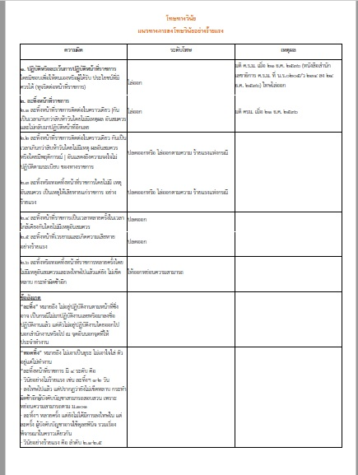

หลักเกณฑ์การบริหารและพัฒนากำลังพลสถานีตำรวจภูธรฟากท่า
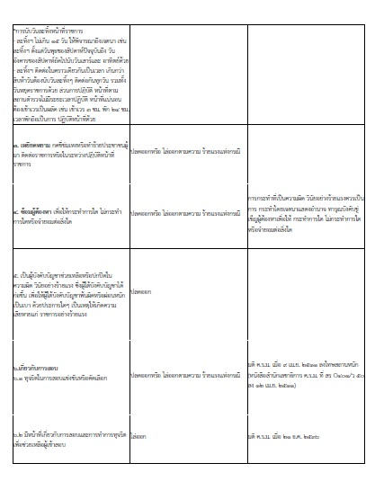

หลักเกณฑ์การบริหารและพัฒนากำลังพลสถานีตำรวจภูธรฟากท่า
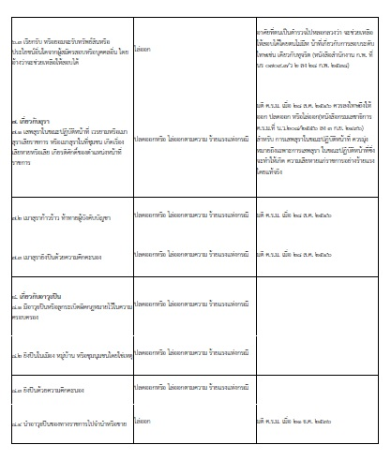

หลักเกณฑ์การบริหารและพัฒนากำลังพลสถานีตำรวจภูธรฟากท่า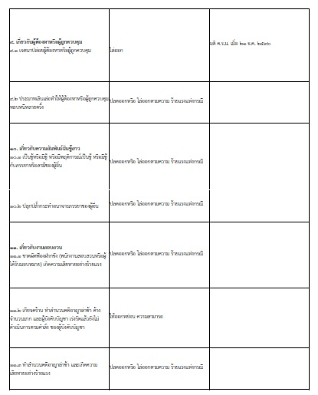

หลักเกณฑ์การบริหารและพัฒนากำลังพลสถานีสถานีตำรวจภูธรฟากท่า
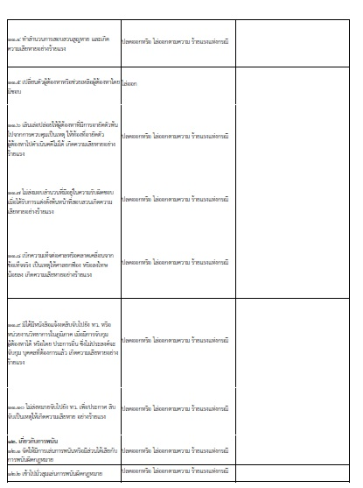

หลักเกณฑ์การบริหารและพัฒนากำลังพลสถานีตำรวจภูธรฟากท่า
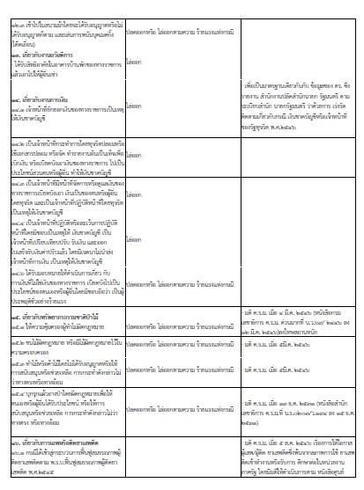

หลักเกณฑ์การบริหารและพัฒนากำลังพลสถานีตำรวจภูธรฟากท่า

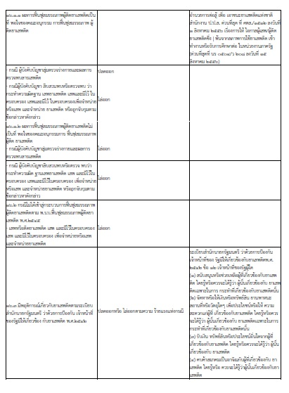
หลักเกณฑ์การบริหารและพัฒนากำลังพลสถานีตำรวจภูธรฟากท่า

